- ( )「物理」這一名詞是源自於希臘文 (Ａ)琥珀 (Ｂ)原理 (Ｃ)哲學 (Ｄ)科學 (Ｅ)自然。
- ( )使用質點與運動兩概念來探討物質世界的方法稱為 (Ａ)目的論 (Ｂ)分子論 (Ｃ)機械論 (Ｄ)動力論。
- ( )十九世紀末物理學面臨的難題之一為黑體輻射光譜強度與當時的理論不符合，解決此問題的物理學家為 (Ａ)普朗克所提出的量子論 (Ｂ)焦耳所做的熱與功轉換實驗 (Ｃ)克耳文提出的絕對溫標 (Ｄ)愛因斯坦所提的相對論。
- ( )下列哪一位物理科學家是最早將數學與物理學作結合，利用數學的運算結果來詮釋自然現象，而推翻了許多古希臘哲學家在自然科學的荒謬理論，且被稱為現代科學和科學方法的創始人？ (Ａ)牛頓 (Ｂ)克卜勒 (Ｃ)伽利略 (Ｄ)阿基米德 (Ｅ)愛因斯坦。
- ( )將電磁學的基本定律用一組四個方程式表達，使電磁學理論趨於完備是誰的成就？ (Ａ)馬克士威 (Ｂ)法拉第 (Ｃ)白努利 (Ｄ)伏打。
- ( )在實驗中偶然發現通過電流的導線可生成磁場，使導線附近磁針偏轉的為 (Ａ)伏打 (Ｂ)厄斯特 (Ｃ)法拉第 (Ｄ)庫侖 (Ｅ)馬克士威。
- ( )提出力線與場的觀念以解釋超距力與遠方物體產生作用的科學家為 (Ａ)法拉第 (Ｂ)牛頓 (Ｃ)伽利略 (Ｄ)厄斯特 (Ｅ)馬克士威。
- ( )下列哪一項敘述不是「道耳頓原子說」的內容？ (Ａ)所有物質皆由原子所組成，而且原子不可分割 (Ｂ)不同元素的原子，其質量與大小都不同 (Ｃ)原子核是由帶正電的質子及不帶電的中子所組成 (Ｄ)產生化學反應時，原子將重新排列。
- ( )物理學家費曼曾經提出一個問題，如果發生了大災難，使得一切的科學知識都將銷毀，我們只能留下一句話給後代生物，在該句話中提到所有的東西都是由下列何者東西所組成？ (Ａ)原子 (Ｂ)分子 (Ｃ)超粒子 (Ｄ)夸克 (Ｅ)光子。
- ( )下列敘述，何者錯誤？ (Ａ)哥白尼提出「日心說」 (Ｂ)焦耳認為熱是一種能量 (Ｃ)觀察天體運行 22 年的天文物理學家是克卜勒 (Ｄ)牛頓提出萬有引力定律。
- ( )一輛公車發現前方有障礙物時，駕駛立即緊急煞車，在車子滑行的過程中，下列敘述何者正確？ (Ａ)速度與加速度都向前 (Ｂ)速度與加速度都向後 (Ｃ)速度向前，加速度向後 (Ｄ)速度向後，加速度向前。
- ( )下列敘述，何者不正確？ (Ａ)等速運動必為直線運動 (Ｂ)速度相同的兩物體，其速率必相等 (Ｃ)速度不同的兩物體其速率必不同 (Ｄ)同一物體對不同的觀察者，可能為靜止，可能為等速運動或加速運動。
- ( )考慮四個繞地球運轉的人造衛星；衛星甲作半徑為 R 的圓周運動；衛星乙作半徑為 2R 的圓周運動；衛星丙作近地點距離 R、遠地點距離 2R 的橢圓運動；衛星丁作近地點 R、遠地點 4R 的橢圓運動。則哪個衛星的平均半徑最長？ (Ａ)甲 (Ｂ)乙 (Ｃ)丙 (Ｄ)丁 (Ｅ)皆相同。
- ( )右手定則是用來確定 (Ａ)金屬導線電流的速度 (Ｂ)導線電流所產生的磁場方向 (Ｃ)導線上電流強度與磁力強度的關係 (Ｄ)導線電子流的方向。
- ( )圖中的線圈中央插入一軟鐵棒，則產生磁場方向 (Ａ) A 端是 N 極 (Ｂ) A 端是 S 極 (Ｃ) A、B 兩端均為 N 極 (Ｄ) A、B 兩端均為 S 極 (Ｅ)無法判斷。
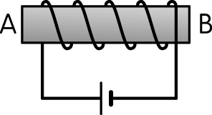
- ( )某彈簧繩上一週期波通過時，其質點在 5 秒內振動 20 次，若波長為 10 cm，則波速為多少 cm∕s？ (Ａ) 2.5 (Ｂ) 5 (Ｃ) 20 (Ｄ) 40 (Ｅ) 1000。
- ( )如圖是一直線形水波遇障礙物反射的情形，已知入射波波前與反射面成 40°，則反射波波前與反射線方向，下列何者正確？
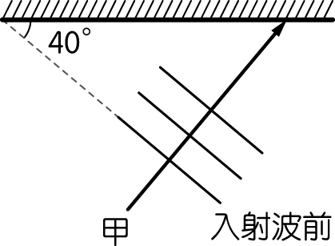
(Ａ)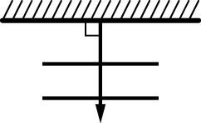 (Ｂ)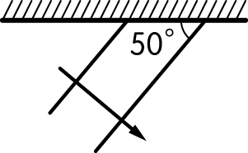 (Ｃ)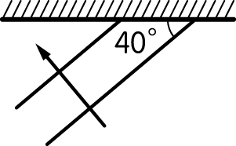 (Ｄ)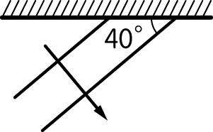
- ( )水波槽中一直線形水波經平面形障礙物反射時，入射波前與反射波前夾角 148°，如圖所示，則此次反射之入射角應為多少度？ (Ａ) 74° (Ｂ) 37° (Ｃ) 16° (Ｄ) 32°。
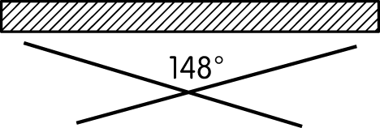
- ( )波的「繞射現象」是指 (Ａ)不同的兩波會有重疊的現象 (Ｂ)波會有繞過障礙物轉彎前進的現象 (Ｃ)波會有逐漸衰減的現象 (Ｄ)波會有逐漸擴張的現象 (Ｅ)直進的波遇到小空隙後，會往其他的方向傳播。
- ( )下列各種光學現象中，何者無法以幾何光學的理論來說明？ (Ａ)針孔成像 (Ｂ)烈日下樹蔭中的光斑 (Ｃ)放大鏡的使用 (Ｄ)日蝕 (Ｅ)藍色的天空。
- ( )一單擺由 A 擺動到 B 點的過程中（如圖所示），下列有關擺錘作功的敘述，哪些正確？ (Ａ)上升與下降時，重力與繩子張力皆作正功 (Ｂ)上升與下降時，重力與繩子張力作功皆為零 (Ｃ)下降時，重力與繩子張力皆作正功；上升時，重力與繩子張力皆作負功 (Ｄ)下降時，重力與繩子張力皆作負功；上升時，重力與繩子張力皆作正功 (Ｅ)下降時，重力作正功，繩子張力作功為零；上升時，重力作負功，繩子張力作功為零。
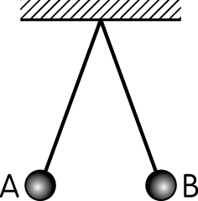
- ( )我們知道核能發電廠即使發生重大事故，也不會像原子彈般產生毀滅性的爆炸，除了核能發電廠會有重重的防護以外，其根本的原因在於 (Ａ)核能發電廠所用的鈾，其中鈾 235 的濃度相較於原子彈是很低的 (Ｂ)核能發電廠所用的鈾，其中鈾 238 的濃度相較於原子彈是很低的 (Ｃ)核能發電的反應是由中子誘發的，而原子彈的反應是由質子誘發的 (Ｄ)核能發電廠所用的鈾是無放射性的，而原子彈所用的鈾是有放射性的 (Ｅ)以上皆非。
- ( )波長為 500 nm 之光子，每一光子所具有的能量約為多少 eV？（普朗克常數 h＝6.63×10^{－34} J．s） (Ａ) 1.5 (Ｂ) 2.0 (Ｃ) 2.5 (Ｄ) 3.0 (Ｅ) 3.5。
- ( )關於光的「波粒二象性」，下列敘述何者錯誤？ (Ａ)光照射金屬會放射光電子，此顯現光具有粒子性 (Ｂ)此理論不同於古典物理學對光的解釋 (Ｃ)楊氏雙狹縫干涉顯示光具有波動性 (Ｄ)由愛因斯坦所提出 (Ｅ)我們可以在任何時刻同時觀察到光的波動性和粒子性。
- ( )觀測極遠處的星球光譜，發現其波長有增長之現象，主要原因為 (Ａ)光經遠距離傳播之必然現象 (Ｂ)光經大氣層折射 (Ｃ)此星球與地球在遠離中 (Ｄ)此星球與地球在接近中。
一、單一選擇題(共100分/每題4分)
- (Ｅ)
- (Ｃ)
- (Ａ)
- (Ｃ)
- (Ａ)
解析：(Ａ)並確認電磁波的存在，以光速傳播。
- (Ｂ)
- (Ａ)
- (Ｃ)
解析：道耳頓認為原子是最基本粒子，不能再分割，當時尚無電子、質子、中子及原子核的概念。
- (Ａ)
- (Ｃ)
解析：(Ｃ)觀察天體運行 22 年的天文物理學家是第谷，而克卜勒是將其資料整理並提出行星三大運動定律。
- (Ｃ)
解析：煞車時，車子速度仍向前，但速度與加速度反向，速率才會變慢。
- (Ｃ)
解析：(Ｃ)速度不同可能是速率不同或是方向不同，若只是速度方向不同時，則兩物體速率相同。
- (Ｄ)
解析：橢圓軌道的平均半徑為近地點的距離和遠地點距離總和的一半，所以衛星丁的平均半徑等於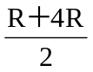＝R 為最大。
- (Ｂ)
- (Ｂ)
- (Ｄ)
解析：f＝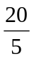＝4（Hz）
v＝fλ＝4×10＝40（cm∕s）
- (Ｄ)
解析：由圖可得入射角＝40°，則反射角＝反射波前與障礙物夾角＝40°，故(Ｄ)正確。
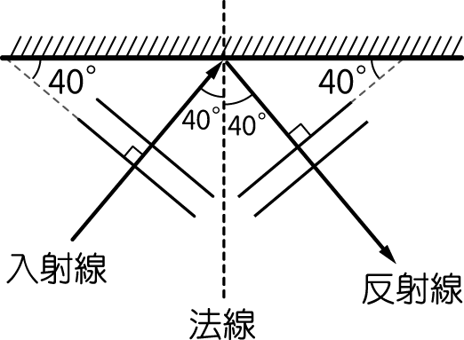
- (Ｃ)
解析：由圖可知入射波前與障礙物的夾角為
θ＝（180°－148°）＝16°
入射角為入射線與法線之夾角，亦等於入射波前與障礙物的夾角，故為 16°。
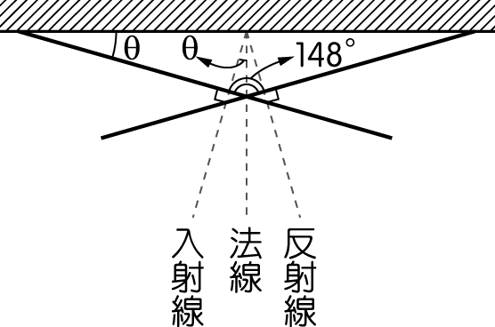
- (Ｂ)
- (Ｅ)
解析：天空的顏色涉及空氣分子對光的散射作用。
- (Ｅ)
- (Ａ)
解析：核能發電廠所使用的鈾燃料，其鈾 235 的濃度約 3％，而原子彈則高達 90％以上。
- (Ｃ)
解析：E＝hf＝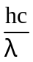＝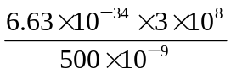≒4.0×10^{－19}（J）
≒2.5（eV）
- (Ｅ)
解析：(Ｅ)光雖具有「波動」和「粒子」的雙重性質，但對實驗觀察者而言，光通常在與其他物質作用時會顯現其粒子性，在傳遞時則顯現其波動性。
- (Ｃ)
解析：光波也有類似聲波的都卜勒效應，當光源遠離觀測者時，波長會有增長之現象。

